AUDIT PLAN- dapat d sa makita sa mga auditors ang ilang na assign na area (sa audit report ug checklist) kay gina review pa daw hahaha

PROCESS OWNER

Naduha ang Audit plan. Isaha lang

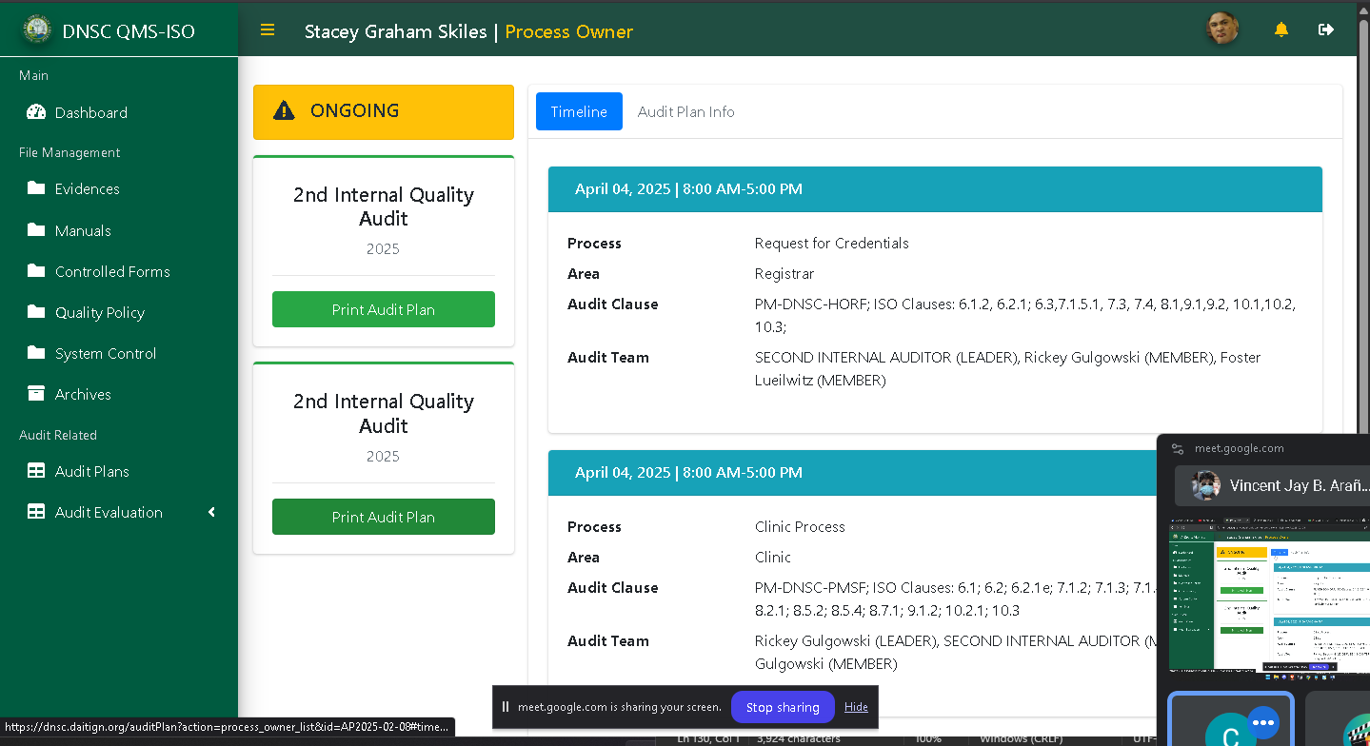

Missing siyag listahan sa audit plan( naa nay audit plan isa)

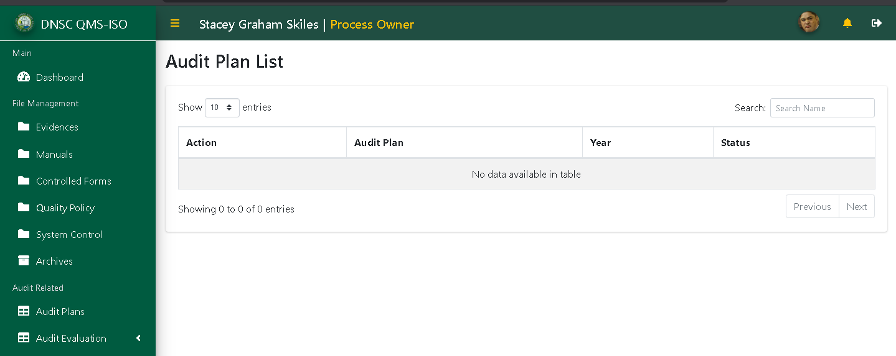

INTERNAL AUDITOR-

D ma click ang Audit plan Schedule

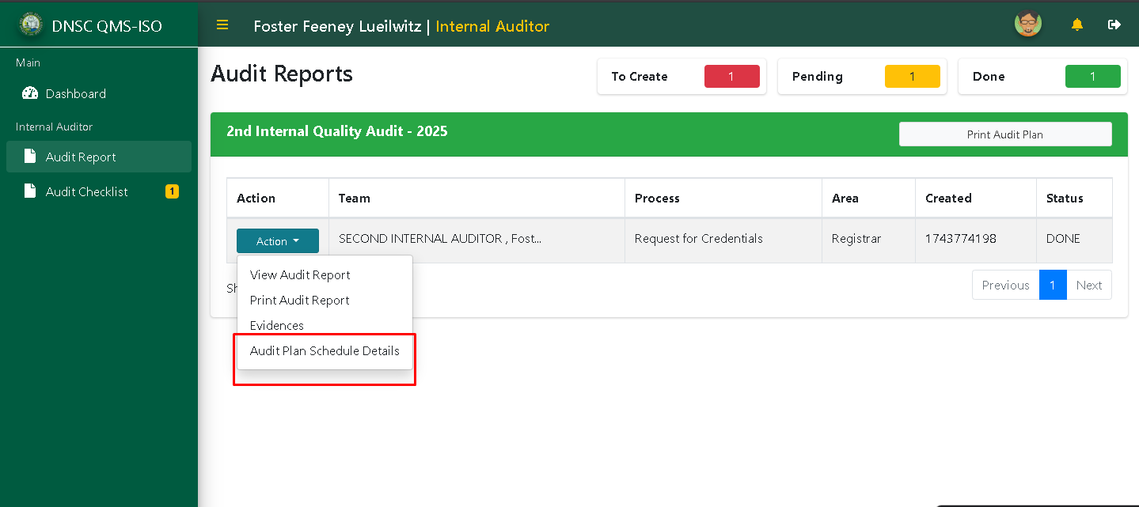

PANELS REQUESTS

- first is the REQUEST OF having utilities CHANGING HEADERS AND FOOTERS design of generated forms (sabota lang mi sa price ani kay wala ni naapil sa contract)

- FILE REVIEWING - don't download immediately. Give option to view the file(wurag nay eye icon)

wala pa( naa ni samong system date, wurag kanang before download. Nay page mo open sa details sa file . kanus a gi upload, kinsay nag upload mga ana.

tapos sa pdf kay mo open lang sa dleh auto download

applied ni sa evidence,   
  
manuals, system control, quality policy.ug consolidated

NAA PAMAN NI SA CHECKLIST PERO ASTA NAMANG LISORA GURO IIMPLIMENTkatong last na update nalang para clear na tanan.